Федеральное государственное бюджетное образовательное учреждение высшего образования «Красноярский государственный медицинский университет имени профессора В.Ф. Войно-Ясенецкого»
Министерства здравоохранения Российской Федерации Фармацевтический колледж

ДНЕВНИК
преддипломной практики

Наименование практики Контроль качества лекарственных средств

Ф.И.О. Трофименко Анжелика Владимировна

Место прохождения практики дистанционно (медицинская/фармацевтическая организация)

с «11» мая 2020 г. по «23»мая 2020 г.

Руководители практики:

Общий –

Непосредственный –

Методический – Ф.И.О.Ростовцева Лидия Вениаминовна (преподаватель)

Красноярск
2020

Содержание

1. Цели и задачи практики

2. Знания, умения, практический опыт, которыми должен овладеть студент после прохождения практики

3. Тематический план
4. График прохождения практики
5. Инструктаж по технике безопасности
6. Содержание и объем проведенной работы
7. Отчет по практики (цифровой, текстовой)

Цель преддипломной практики по специальности 33.02.01 - Фармация состоит в закреплении и углублении теоретической подготовки обучающегося, приобретении им практических умений, формировании компетенций, составляющих содержание профессиональной деятельности фармацевта.
Задачами являются:
- Формирование умений и практического опыта при проведении внутриаптечного контроля лекарственных средств;
- Закрепление умений по организации рабочего места провизора-аналитика, соблюдение санитарно-гигиенического режима, охраны труда, техники безопасности и противопожарной безопасности;
- Закрепление умений по оформлению документов первичного учета;
- Формирование основ социально-личностной компетенции путем приобретения студентом навыков межличностного общения с персоналом аптечной организации.

Знания, умения, практический опыт, которыми должен овладеть студент после прохождения практики
Знания:
- нормативно-правовая база по изготовлению лекарственных форм и внутриаптечному контролю внутриаптечному контролю;
- порядок выписывания рецептов и требований;
- требования к производственной санитарии;
- физико-химические свойства лекарственных средств;
- методы анализа лекарственных средств;
- виды внутриаптечного контроля;
- правила оформления лекарственных средств к отпуску.
Умения:
- проводить обязательные виды внутриаптечного контроля качества лекарственных средств,
- регистрировать результаты контроля,
- пользоваться нормативной документацией.
Практический опыт:
- проведения обязательных видов внутриаптечного контроля лекарственных средств и оформления их к отпуску.

Тематический план

№ | Наименование разделов и тем практики |  | Всего часов
1. | Ознакомление со структурой производственной аптеки. Работа с нормативной документацией по контролю качества лекарственных средств |  | 6
2 | Проведение анализа воды очищенной, лекарственных средств поступающих из помещения хранения в ассистентскую комнату. |  | 12
3 | Проведение внутриаптечного контроля порошков |  | 12
4 | Проведение внутриаптечного контроля жидких лекарственных форм |  | 18
5 | Проведение внутриаптечного контроля мягких лекарственных форм |  | 6
6 | Проведение внутриаптечного контроля стерильных и асептических лекарственных форм |  | 18
 | Итого |  | 72
Вид промежуточной аттестации |  | дифференцированный зачет

График прохождения практики

Дата | Время начала  работы | Время окончания работы | Оценка | Подпись руководителя
11.05.20 | 8:00 | 14:00 | 5(отл)
12.05.20 | 8:00 | 14:00 | 5(отл)
13.05.20 | 8:00 | 14:00 | 5(отл)
14.05.20 | 8:00 | 14:00 | 5(отл)
15.05.20 | 8:00 | 14:00 | 5(отл)
16.05.20 | 8:00 | 14:00 | 5(отл)
18.05.20 | 8:00 | 14:00 | 5(отл)
19.05.20 | 8:00 | 14:00 | 5(отл)
20.05.20 | 8:00 | 14:00 | 5(отл)
21.05.20 | 8:00 | 14:00 | 5(отл)
22.05.20 | 8:00 | 14:00 | 5(отл)
23.05.20 | 8:00 | 14:00 | 5(отл)

Содержание и объем проведенной работы

1.Ознакомление со структурой производственной аптеки. Работа с нормативной документацией по контролю качества лекарственных средств
Рабочее место провизора-аналитика оснащено шкаф «горка» с реактивами, стулом подъемно – поворотной конструкции с регулируемой по высоте спинкой, аппаратурой для быстрого проведения анализов - рефрактометр, титровальная установка с микробюретками), реактивами, пипетками, грушами.
На столе под стеклом размещены методики анализов; таблицы расчетов количественных экспресс - анализов, таблицы качественных анализов. Некоторые справочные материалы удобно располагать в виде картотек.
Провизор–аналитик обеспечен справочной литературой и нтд по контролю качества лекарственных средств, методиками анализа многокомпонентных лекарственных форм, концентратов и полуфабрикатов.
Провизор-аналитик вправе:
- запрашивать и получать материалы, нормативные правовые документы, необходимые для качественного исполнения должностных обязанностей;
- вносить на рассмотрение руководства аптечной организации предложения по совершенствованию работы, связанной с предусмотренными настоящей должностной инструкцией обязанностями;
- принимать участие в работе конференций, совещаний, секций, на которых рассматриваются вопросы, касающиеся профессиональной компетенции;
- повышать профессиональную квалификацию на курсах усовершенствования не реже одного раза в 5 лет;
- проходить аттестацию на присвоение квалификационной категории;
- провизор-аналитик пользуется всеми трудовыми правами в соответствии с трудовым кодексом рф.
Провизор-аналитик обязан:
- организовать контроль над качеством лекарственных средств, использовать в работе эффективные методы труда;
- пользоваться справочной литературой, нормативными документами, приказами и инструкциями по организации и проведению контроля качества лекарственных средств в аптеке;
- выявлять физические, химические и фармакологические несовместимости при изготовлении лекарственных форм; рассчитать высшие разовые и суточные дозы лекарственных веществ, входящих в состав различных лекарственных форм в зависимости от массы или возраста больного;
- осуществлять на практике все виды внутриаптечного контроля; - определить подлинность лекарственных веществ с использованием цветных, флюоресцентных и микрокристаллических реакций (обнаружение катионов и функциональных групп);
- выполнять анализ очищенной воды и воды для инъекций в соответствии с требованиями государственной фармакопеи; проводить качественный анализ концентратов, полуфабрикатов, внутриаптечной фасовки; качественный анализ лекарственных веществ в лекарственных формах для инъекций и для новорожденных детей, в лекарственных формах сложного состава; проводить определение некоторых стабилизирующих и изотонирующих веществ в лекарственных формах для инъекций и глазных каплях;
- проводить количественное определение вещества в растворе рефрактометрическим методом с использованием рефрактометрических таблиц и формул расчета;
- выполнять количественное определение веществ в лекарственных формах с использованием фотоэлектроколориметрического, визуального колориметрического и нефелометрического методов; пользоваться формулами расчета при указанных методах анализа;
- рассчитывать массу навески лекарственного вещества, которая требуется для проведения анализа титриметрическим методом; рассчитывать объем титрованного раствора, который потребуется для титрования заданной массы навески. Вычислять отклонение в процентах от прописанной массы и оценить качество изготовления проанализированной лекарственной формы;
- пользоваться формулами расчета при титриметрических методах определения лекарственных веществ (в граммах, в процентах) в лекарственных формах (жидкие лекарственные формы, порошки, мази, суппозитории);
- определять величину рН растворов с использованием индикаторных бумаг и потенциометрического метода;
- определять концентрацию этилового спирта по плотности: спиртомером, денсиметром или ареометром; проводить расчеты при получении водно-спиртовых растворов различной концентрации (алкоголеметрические таблицы);
- проводить регистрацию результатов анализа; в случае выявления неудовлетворительного изготовления лекарственной формы, установить причину ее возникновения и принять меры по устранению ошибок;
- изготавливать титрованные растворы, реактивы, индикаторы; определить коэффициент поправки титрованного раствора;
- осуществлять контроль за соблюдением условий хранения, сроков годности и правильности оформления воды очищенной, воды для инъекций, внутриаптечной заготовки, полуфабрикатов, концентратов, фасовки, лекарственных средств индивидуального изготовления;
- пользоваться аппаратами и приборами при проведении физико-химических методов анализа; содержать в исправности приборы, аппараты и весовое хозяйство;
- составлять отчет по установленной форме о работе контрольно-аналитического кабинета (стола) аптеки;
- систематически повышать свою квалификацию;
- осуществлять рациональное использование трудовых, финансовых и материальных ресурсов аптеки;
- составлять план мероприятий организационно-методической работы, план занятий по повышению квалификации сотрудников аптеки, осуществлять контроль за проведением внутриаптечной учёбы;
- оказывать необходимую консультацию по изготовлению, контролю, оформлению к отпуску и хранению лекарственных средств специалистам аптечной организации;
- проводить проверку аптечной организации по всем вопросам, касающимся санитарного режима, технологии лекарственных средств, контроля их качества, условий хранения и сроков годности. В случае выявления нарушений довести до сведения руководства и сотрудников аптеки;
- проводить анализ выявленных ошибок, допущенных при изготовлении лекарственных средств; установить причины, вызвавшие ошибки, поставить в известность руководство аптеки и внести предложения для их предупреждения и устранения в дальнейшем;
- вести документооборот, служебную переписку по вопросам контроля качества лекарственных средств;
- руководствоваться в работе принципами фармацевтической этики и деонтологии.
1. Общие требования безопасности:
1.1. Настоящая инструкция предусматривает воздействие опасных и вредных производственных факторов.
Опасными факторами воздействия на провизора-аналитика рпо являются – неосторожная работа с концентрированными кислотами и щелочами, органическими растворами и другими агрессивными жидкостями, стеклянной посудой, различными приспособлениями, используемыми в процессе работы (электроплитка, мерные цилиндры, колбы, воронки, склянки, пипетки и др.)
Вредными факторами являются возможность отравления, аллергизации, воздействия раздражающих и ядовитых веществ.
1.2. В своей работе провизор-аналитик и провизор-технолог рпо (далее работник) руководствуется нормативными документами, а также действующими правилами по технике безопасности и производственной санитарии при работе в аптеках.
1.3. К самостоятельной работе по контролю качества лекарств допускаются лица, имеющие высшее фармацевтическое образование.
При оформлении на работу должны пройти вводный инструктаж по технике безопасности, первичный инструктаж на рабочем месте, а в дальнейшем каждые шесть месяцев повторный инструктаж, о чем должны быть сделаны записи в журналах.
1.4. В процессе работы должен соблюдать правила внутреннего трудового распорядка, использовать санитарную одежду и спецобувь, средства индивидуальной защиты и другие предохранительные приспособления с действующими нормами их выдачи.
1.5. Работник должен знать и соблюдать правила личной гигиены, содержать в чистоте халаты и колпаки, мыть руки теплой водой с мылом и щеткой.
Должен систематически проходить профилактическое медицинское обследование в установленном порядке.
1.6. Обязан соблюдать правила пожарной безопасности, способствовать предотвращению пожаров и взрывов.
1.7. Работник несет персональную ответственность за нарушение настоящей инструкции.
Лица, допустившие невыполнение или нарушение инструкций по охране труда, подвергаются дисциплинарному взысканию в соответствии с правилами внутреннего трудового распорядка и, при необходимости внеочередной проверке знаний вопросов охраны труда.
2. Требования безопасности до начала работы
2.1. Обязан подготовить свое рабочее место к безопасной работе, привести его в надлежащее состояние, подвергнуть влажной уборке.
2.2. На рабочем месте не должны находиться неиспользуемые в работе оборудования, электроприборы, другие вспомогательные материалы.
3. Требования безопасности во время работы
3.1. Во время работы должен не допускать спешки.
3.2. Вход в производственные помещения без халата и без колпака, а также выход в халате в туалет и за пределы помещения аптеки категорически запрещается.
3.3. Работы, связанные с применением летучих и пахучих средств, производить под вытяжной вентиляцией.
3.4. При работе с концентрированными кислотами и щелочами необходимо правило: «лей кислоту в воду».
3.5. При работе с концентрированными кислотами и щелочами необходимо надевать защитные очки и резиновые перчатки.
3.6. Набирать реактивы в пипетку следует только при помощи резиновой груши.
3.7. При работе с огнеопасными и взрывчатыми веществами строго руководствоваться правилами пожарной безопасности.
3.8. Запрещается проведение реакций с эфиром вблизи огня.
3.9. При использовании различных приборов и аппаратов должны руководствоваться правилами (инструкциями), изложенными в технических паспортах к приборам и аппаратам.
3.10.При выключении и включении приборов электрических и другого электрооборудования должен проверить соответствие напряжения прибора, указанного в паспорте, напряжению в сети, а также наличия заземления для тех из них, которые имеют металлические корпуса. Не должны включать их мокрыми руками.
Все нагревательные приборы (электроплитки) должны устанавливаться на асбестовые и другие теплоизолирующие материалы.
3.11. Перед включением дистиллятора должен проверить уровень воды в парообразователе и обеспечить непрерывную подачу воды в холодильник.
3.12. Должен следить за целостностью стеклянных приборов и оборудования (пипетки, цилиндры, бюретки и т.д.) и не допускать использования в работе разбитых предметов.
3.13. При проведении реакции, в состав которых входят вещества легкоподвижные, взбалтывание жидкости следует производить осторожно, направляя горлышко (склянки, пробирки) в сторону от себя во избежание выброса раствора.
3.14. Работник не должен в одиночку поднимать и переносить грузы весом более 10кг.
3.15. При работе с концентрированными кислотами и едкими щелочами следует пользоваться цилиндром для их отмеривания (а не пипеткой).
3.16. Не должен входить и работать в помещении, в котором включена неэкранированная бактерицидная лампа.
3.17. Для предупреждения зрительного напряжения должны включать при необходимости дополнительное освещение на рабочем месте.
4. Требования безопасности в аварийных ситуациях
4.1. О каждом несчастном случае, связанном с производством, пострадавший или очевидец несчастного случая немедленно должны известить соответствующего руководителя.
4.2. В случае разлива кислот, щелочей, других агрессивных жидкостей должен принять меры для ликвидации последствий: открыть окна, проветрить помещение, осторожно убрать пролитую жидкость.
Если пролита щелочь, то ее надо засыпать песком (или опилками), затем удалить песок или опилки и залить это место сильно разбавленной соляной кислотой (или уксусной). После этого удалить кислоту, вымыть стол водой.
Если пролита кислота, то ее надо засыпать песком (опилками засыпать нельзя), затем удалить пропитанный песок лопатой, засыпать содой, соду удалить и промыть место большим количеством воды.
При ожоге кислотой, щелочью или другими агрессивными реагентами необходимо смыть пораженную поверхность сильной струей воды, а затем обработать соответствующим образом.
4.3. В случае других аварийных ситуаций должен принять меры к эвакуации материальных ценностей в соответствии с планом эвакуации на случай пожара или других стихийных бедствий.
5. Требования безопасности по окончании работы
5.1. Должен отключить приборы и аппараты, которыми пользовались в процессе работы.
5.2. По окончании работы должен вымыть стол теплой с мылом и выполнить все требования санитарного режима.
5.3. Должен снять халат, колпак, спец. Обувь и убрать их в специальный шкаф, вымыть тщательно руки.
Указать приказы, которыми руководствуется провизор-аналитик в своей работе:
№ приказа. Год издания | Наименования приказа
Приказ от 26.10.2015 г. № 751н | «Об утверждении правил изготовления и отпуска лекарственных препаратов для медицинского применения аптечными организациями, индивидуальными предпринимателями, имеющими лицензию на фармацевтическую деятельность»  В приказе указаны требования (правила) к изготовлению и отпуску лекарственных препаратов для медицинского применения аптечными организациями, индивидуальными предпринимателями, имеющими лицензию на фармацевтическую деятельность с правом изготовления лекарственных препаратов для медицинского применения
Приказ от 21.10.1997 г. № 309 | «Об утверждении инструкции по санитарному режиму аптечных организаций (аптек)»  Содержит основные требования, предъявляемые санитарному режиму аптечного производства и личной гигиене работников аптек.Состав помещений аптек, обслуживающих население, и максимальный перечень рабочих мест
Федеральный закон от 12.04.2010 № 61-ФЗ (ред. от 02.08.2019) | «Об обращении лекарственных средств»  Регулирует отношения, возникающие в связи с обращением - разработкой, доклиническими исследованиями, клиническими исследованиями, экспертизой, государственной регистрацией, со стандартизацией и с контролем качества, производством, изготовлением, хранением, перевозкой, ввозом в Российскую Федерацию, вывозом из Российской Федерации, рекламой, отпуском, реализацией, передачей, применением, уничтожением лекарственных средств.
Приказ МЗ РФ от 16.07.1997 № 214 | «О контроле качества лекарственных средств, изготовляемых в аптечных организациях (аптеках)»  Предусматривает мероприятия, обеспечивающие изготовление в аптеках лекарственных средств, качество которых соответствует требованиям, регламентированным Государственной Фармакопеей, действующими нормативными документами Минздрава России.
Государственная фармакопея XIV | В XIV издание ГФ РФ вошли 319 общих фармакопейных статей (ОФС) и 661 фармакопейная статья (ФС). Впервые введены 72 ОФС.
Приказ МЗ РФ от 14.01.2019 г. № 4-н | «Об утверждении порядка назначения лекарственных препаратов, форм рецептурных бланков на лекарственные препараты, порядка оформления указанных бланков, их учета и хранения»  Устанавливает правила назначения лекарственных препаратов для медицинского применения и оформления их назначения при оказании медицинской помощи в медицинских организациях
Приказ МЗ РФ от 16.10.1997 № 305 | «О нормах отклонений, допустимых при изготовлении лекарственных средств и фасовке промышленной продукции в аптеке»

Перечень лекарственных форм, изготовляемых в данной аптеке по требованиям медицинских организаций, внутриаптечной заготовки, стабилизаторов, подлежащих полному химическому контролю:
Состав лекарственной формы (по требованию) | Срок годности  (продолжительность хранения, сутки)
Раствор магния сульфата 5%-100 мл | 10 суток
Антигриппин 1,14 № 10 | 10 суток
Раствор протаргола 2%-10 мл | 30 суток
Раствор уксусной кислоты 2%-100 мл | 10 суток
Ланолин 30,0  Масло подсолнечное 30,0  Вода очищенная 30,0 | 10 суток
Раствор новокаина 2%-200 мл  Анестезин 3,0 | 10 суток
Раствор дибазола 0,5%-200 мл | 10 суток
Раствор магния сульфата 33%-400 мл | 15 суток
Раствор фурацилина 1:5000 390 мл | 30 суток
Раствор натрия хлорида 10%-190 мл (стерильно) | 90 суток
Мазь фурацилиновая 1:500 - 90,0 | 30 суток
Раствор Люголя 2%-100 мл | 10 суток
Раствор перекиси водорода 3% - 190 мл | 2 года
Раствор натрия цитрата 3,8 – 50 мл | 10 суток
Раствор хлоргексидина спиртовой 0,5%-100 мл | 10 суток
Раствор рибофлавина 0,02% - 10 мл (гл. кап, стерильно) | 90 суток
Раствор калия перманганата 5%- 50 мл | 10 суток
Раствор глюкозы 5%-100 мл (для новорожденных) | 1 день
Раствор кальция хлорида 1%-100 мл | 10 суток
Раствор хлоргексидина 2%-10 мл | 10 суток
Мазь «Кориза» 10,0 | 10 суток
Перечень лекарственных средств, лекарственных форм, изготовляемых в данной аптеке по требованиям медицинских организаций, подлежащих качественному анализу:
Состав лекарственной формы (по требованию) | Срок годности  (продолжительность хранения, сутки)
Кислота борная 25,0 | 4 года
Глюкоза 75,0 | 10 суток

2.Проведение анализа воды очищенной, лекарственных средств, поступающих из помещения хранения в ассистентскую комнату
Анализ воды очищенной.
Протокол № 1 от 11.05.20
Aqua purificatа
Бесцветная прозрачная жидкость без запаха и механических включений
Реакции подлинности:
- Испытание на хлориды
Берем две пробирки одинакового стекла и диаметра, в одну наливаем 10 мл воды и добавляем 0,5 мл азотной кислоты, перемешиваем, затем делим полученный раствор пополам. Одна пробирка — это эталон, во второй проводим анализ.
К воде прибавляем 0,5 мл 2% раствора нитрата серебра, оставляем на 5 минут, смотрим на темном фоне в проходящем свете – растворы в пробирках должны быть одинаковыми.
Ag⁺+ Cl⁻→ AgCl↓
- Испытание на сульфаты
Берем две пробирки одинакового стекла и диаметра, в одну наливаем 10 мл воды и добавляем 5 мл раствора хлористоводородной кислоты, перемешиваем, затем делим полученный раствор по полам. Одна пробирка — это эталон, во второй проводим анализ.
К воде добавляем 1 мл хлорида бария, оставляем на 10 минут, смотрим на темном фоне в проходящем свете –растворы в пробирках должны быть одинаковыми.
SO₄²⁻ + Ва²⁺→ BaSО₄↓
- Испытание на соли кальция и магния
К 100мл воды прибавляем 2 мл аммиачно-буферной смеси, 0,5 г индикатора эриохрома черного и 0,5мл раствора трилона Б 0,01 М. Должно наблюдаться чисто синее окрашивание (без фиолетового оттенка).
Данные анализа заносим в журнал регистрации результатов контроля «воды очищенной», «воды для инъекций».
Оформления сборника воды очищенной
№ан. = 1 Aqua purificatа
11.05.20
(подпись)

Анализ воды для инъекций.
Протокол № 2 от 11.05.20
Aqua prо injectionibus
Бесцветная прозрачная жидкость без запаха и механических включений
Реакции подлинности:
- Испытание на хлориды
Берем две пробирки одинакового стекла и диаметра, в одну наливаем 10 мл воды и добавляем 0,5 мл азотной кислоты, перемешиваем, затем делим полученный раствор по полам. Одна пробирка — это эталон, во второй проводим анализ.
К воде прибавляем 0,5 мл 2% раствора нитрата серебра, оставляем на 5 минут, смотрим на темном фоне в проходящем свете – растворы в пробирках должны быть одинаковыми
Ag⁺+ Cl⁻→ AgCl↓
- Испытание на сульфаты
Берем две пробирки одинакового стекла и диаметра, в одну наливаем 10 мл воды и добавляем 5 мл раствора хлористоводородной кислоты, перемешиваем, затем делим полученный раствор по полам. Одна пробирка — это эталон, во второй проводим анализ.
К воде добавляем 1 мл раствора хлорида бария, оставляем на 10 минут, смотрим на темном фоне в проходящем свете – растворы в пробирках должны быть одинаковыми.
SO₄²⁻+ Ва²⁺→ BaSО₄↓
- Испытание на соли кальция и магния
К 100мл воды прибавляем 2 мл аммиачно-буферной смеси, 0,5 г индикатора эриохрома черного и 0,5мл раствора трилона Б0,01 М. Должно наблюдаться чисто синее окрашивание (без фиолетового оттенка).
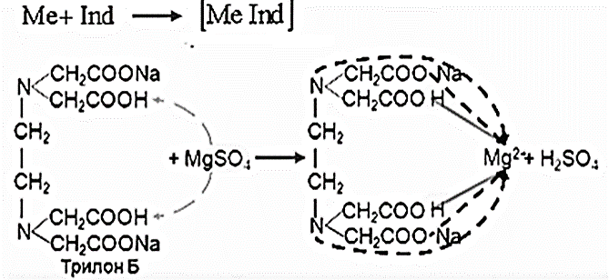
- Испытание на соли аммония
Берем две пробирки одинакового стекла и диаметра, в одну наливаем 9 мл воды для инъекций свободной от аммиака и 1 мл эталонного раствора Б на аммиак (эталонный раствор Б на аммиак готовится разведением 1 мл эталонного раствора А на аммиак в 100 мл воды для инъекций свободной от аммиака), а во вторую пробирку помещаем 10 мл исследуемой воды для инъекций. В обе пробирки добавляем по 0,15 мл реактива Несслера и оставляем на 5 минут. Сравниваем интенсивность окраски растворов на белом фоне в отраженном свете. Интенсивность окраски исследуемого раствора не должна превышать интенсивность окраски эталонного раствора.
2K₂[HgI₄] + 3КОН + NН₃ → [OHg₂NH₂]I↓ + 7КI + 2Н₂О
- Испытание на диоксид углерода
Берем две пробирки одинакового стекла и диаметра, в эталонную пробирку помещаем 10 мл исследуемой воды, а во вторую помещаем равное количество исследуемой воды и известковой воды, заполняя до верху, плотно закрываем крышкой и оставляем на 1 час. Сравниваем на темном фоне в проходящем свете – растворы в пробирках должны быть одинаковыми.
CO₂ + Ca (OH)₂ → CaCO₃↓ + H₂O
- Испытание на восстанавливающие вещества.
К 100 мл испытуемой воды добавляем 1 мл 0,02 М раствора перманганата калия, 2 мл разведенной серной кислотой, и доводим воду до кипения. Розовая окраска исследуемой воды для инъекций при кипении в течении 10 минут должна сохраниться.
МnО₄⁻+ 8Н⁺+ 5е⁻→ Мn²⁺ + 4Н₂O
Данные анализа заносимв журнал регистрации результатов контроля «воды очищенной», «воды для инъекций».
Оформления сборника воды очищенной
№ан. = 2 Aqua prо injectionibus
11.05.20
(подпись)
ЖУРНАЛ
РЕГИСТРАЦИИ РЕЗУЛЬТАТОВ КОНТРОЛЯ
"ВОДЫ ОЧИЩЕННОЙ", "ВОДЫ ДЛЯ ИНЪЕКЦИЙ"
Дата  получения | Дата  контроля | № п/п  он же  № анализа | №  баллона или  бюретки | Результаты | контроля | на | отсутствия | примесей |  | Заключение  (уд) или  (неуд) | Подпись проверившего
 |  |  |  | хлориды  (+)  или  (-) | сульфаты  (+)  или  (-) | соли кальция  (+)  или  (-) | соли аммония  (+)  или  (-) | восстанав  ливающих веществ  (+)  или  (-) | оксида углеро  да  (+)  или  (-)
11.05 | 11.05 | 1 | 3 | - | - | - |  |  |  | уд | Троф.АВ
11.05 | 11.05 | 2 | 2 | - | - | - | - | - | - | уд | Троф.АВ

Анализ субстанций, поступающих из помещений хранения в ассистентскую комнату.
Протокол №3 от 12.05.20
Glucosum
C₆H₁₂O₆ ∙ H₂O
Белый мелкокристаллический порошок без запаха, сладкого вкуса. Растворима в воде, мало в спирте, не растворима в эфире и хлороформе.
Реакции подлинности:
- Реакция окисления за счет наличия альдегидной группы.
Реакция «серебряного зеркала»
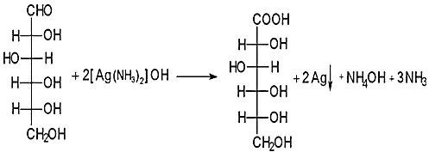
- С реактивом Фелинга, при нагревании происходит восстановление меди (II) до меди (I) - кирпично-красный осадок
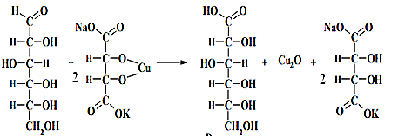
- На спиртовые гидроксилы.
Реакция комплексообразования. Реакцию проводят с раствором меди (II) сульфата в щелочной среде, образуется темно-синее окрашивание
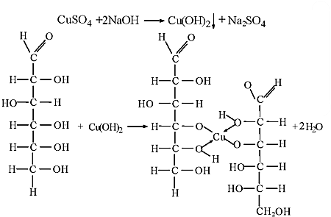
Данные анализа занести в журнал соответствующей формы
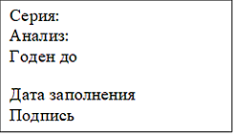
Оформление штангласа в ассистентской комнате:
GLUCOSUM

Протокол № 4 от 12.05.20
Natriithiosulfas
Na₂S₂0₃ * 5Н₂0
Бесцветные прозрачные кристаллы без запаха, солоновато-горького вкуса. В теплом сухом воздухе выветривается, во влажном воздухе слегка расплывается.
Реакции подлинности:
- Катион Na⁺. Сухая реакция – окрашивание пламени в желтый цвет;
- Анион S₂O₃²⁻:
- К 2-3 каплям лекарственной формы прибавить 0,5 мл воды и по каплям раствор HCI 8,3%. Постепенно выпадает желтый осадок и появляется запах сернистого газа (SO₂);
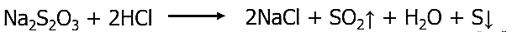
- К 2-3 каплям лекарственной формы прибавить 0,5 мл воды и осторожно по каплям, не взбалтывая раствор, раствор серебра нитрата, появляется белый осадок, быстро переходящий в желтый, а затем в чёрный;
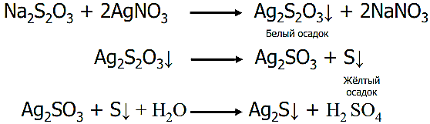
- К 2-3 каплям лекарственной формы прибавить 0,5 мл воды и по каплям раствор FeCI₃ - появляется быстро исчезающее фиолетовое окрашивание.
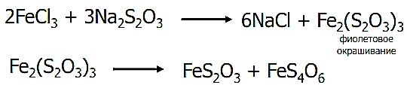
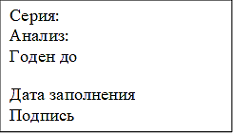
Оформление штангласа в ассистентской комнате
NATRII THIOSULFAS

ЖУРНАЛ
РЕГИСТРАЦИИ РЕЗУЛЬТАТОВ КОНТРОЛЯ
ЛЕКАРСТВЕННЫХ СРЕДСТВ НА ПОДЛИННОСТЬ

Дата  Заполнения  и контроля | № п/п  (он же  № анализа) | Наименование | № серии  № анализа  Предприятия-изготовителя  или контрольно-  аналитической лаборатории | № заполняемого штангласса | Определяемое  вещество  (ион) | Результаты контроля  (+)  или  (-) | Подпись  заполнившего | Подпись проверившего
12.05.20 | 3 | Glucosum | - | 14 | Глюкоза | + | Трофим.АВ | Трофим.АВ
12.05.20 | 4 | Natrii thiosulfas | - | 5 | Na⁺  S₂0₃²⁻ | +  + | Трофим.АВ | Трофим.АВ

3. Проведение внутриаптечного контроля порошков
Протокол № 5 от 13.05.20
Rp.: Acidiborici 25,0
D.t.d.№.10
S. Наружно
Письменный контроль:
ППК № 5 13.05.20  Acidi borici 250,0  Mобщ = 250,0  Р₁ = 25,0  Приготовил:  № анализа – 5  Проверил: | Расчёты:  М общ = 25,0 *10 = 250,0
Органолептический контроль: белый порошок, без запаха, однородно-смешанный.
Физический контроль:
Р₁ = 25,0
ДНО для 25,0 = ± 3%
25,0 – 100%
Х – 3%
Х = 0,75
25,0 ±0,75
ДНО [24, 25 – 25, 75]
Химический контроль:
Реакции подлинности:
Реакция образования борно-этилового эфира:
В фарфоровую чашку налейте 2 мл этилового спирта. Добавьте в чашку немного кристаллической борной кислоты и 1-2 капли концентрированной серной кислоты. Поджечь спирт. Пламя приобретет зеленоватый оттенок. Борная кислота дает со спиртом сложный эфир. При его сгорании образуется оксид бора, который и окрашивает пламя.
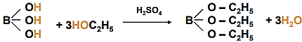
Количественное определение: не требуется, так как в данной лекарственной форме содержится только одно лекарственное вещество (внутриаптечная фасовка).
Лекарственная форма изготовлена удовлетворительно.
Контроль при отпуске:
Лекарственная форма оформляется к отпуску этикеткой с оранжевой сигнальной полосой, «Наружное».

Протокол № 6 от 13.05.20
Rp.: Acidiacetylsalicylici 0,5
Acidiascorbinici 0,3
Calciigluconatis 0,3
Diphenhydramini0,02
Rutin 0,02
M.f. pulvis
D.t.d. № 30
Письменный контроль:
ППК№6 13.05.20  Acidiacetylsalicylici 15,0  Dimedroli 0,6  Acidiascorbinici 9,0  Rutin 0,6  Calciigluconatis 9,0  Mобщ = 34,2  № 30  P₁ = 1,14  Приготовил:  № анализа - 6  Проверил: | Расчеты  Кальция глюконат – 0,3·30 = 9,0  Кислота аскорбиновая – 0,3·30 = 9,0  Кислота ацетилсалициловая – 0,5·30 = 15,0  Димедрол – 0,02·30 = 0,6  Рутин – 0,02·30 = 0,6  mобщая = 34.2  р =1,14
Органолептический контроль: порошок бледно – желтого цвета, без запаха, однородно смешан.
Физический контроль:
ДНО для 1,14 ± 3%
1,14 – 100%
х – 3%
х = 0,03
ДНО [1,11 – 1,17]
Масса порошка укладывается в допустимые нормы отклонения.
Химический контроль.
Реакции подлинности:
- Димедрол (реакция образования соли оксония).
К 0,05 порошка добавляем 4 – 5 капель концентрированной серной кислоты. Появляется желтое окрашивание, исчезающее при добавлении 2 – 3 капель воды.
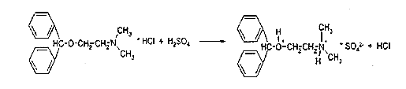
·
- Кислота ацетилсалициловая (реакция щелочного гидролиза).
0,05 порошка кипятим с 2 мл 5% раствора гидроксида натрия, смесь охлаждаем и фильтруем. В фильтрате продукты гидролиза кислоты ацетилсалициловой – натрия салицилат и натрия ацетат.
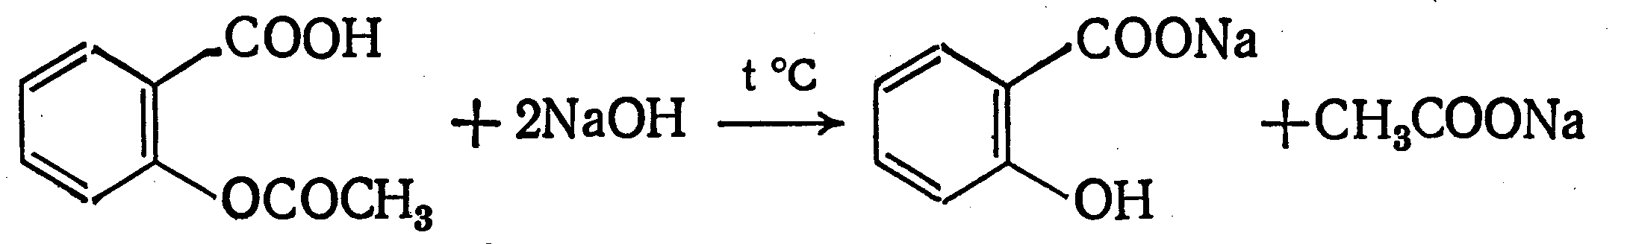
К реакционной смеси добавляем несколько капель разведенной H₂SO₄, появляется белый осадок салициловой кислоты и запах уксусной кислоты.
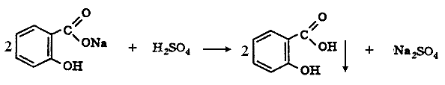
+CH₃COONa
+ CH₃COOH
Осадок салициловой кислоты отделяем фильтрованием и переносим в пробирку, добавляем 2 мл спирта и 1 каплю раствора хлорида железа (ΙΙΙ) появляется фиолетовое окрашивание.
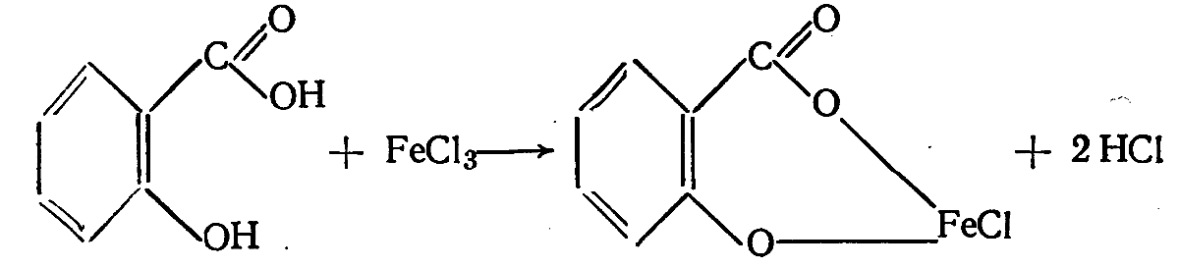
- На ион – кальция.
К 0,02 порошка добавляем 1 мл разведенной уксусной кислоты, нагреваем до кипения и фильтруем. К фильтрату прибавляем 3 – 5 капель раствора аммония оксалата. Образуется белый осадок, растворимый в разведенных минеральный кислотах и не растворимый в растворе аммиака.
Ca²⁺ + C₂O₄²⁻→CaC₂O₄↓
CaC₂O₄ + 2HCl→H₂C₂O₄ + CaCl₂
- На глюконат – ион.
0,05 порошка нагреваем с 1 мл воды до кипения, после охлаждения добавляем 1 каплю раствора хлорида железа (ΙΙΙ). Появляется светло – зеленое окрашивание.
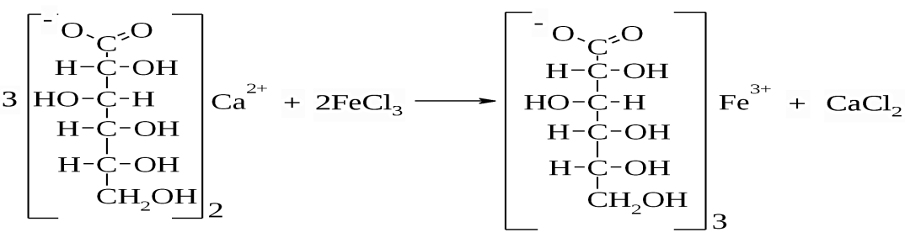
- Кислота аскорбиновая.
0,05 порошка растворяем в 0,5 мл воды. Добавляем 1 – 2 капли раствора гексацианоферрата (ΙΙΙ) калия, хлорида железа (ΙΙΙ) и соляной кислоты. Появляется синее окрашивание.
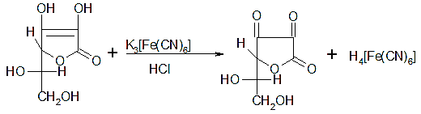
3H₄[Fe(CN)₆] + 4FeCl₃ → Fe₄[Fe(CN)₆]₃↓ + 12HCl
Количественное определение:
- Димедрол.
Метод Фаянса (по хлорид-иону).
К 0,1 порошка добавляем 3 мл воды и 4-5 капель бромфенолового синего. Далее добавляем по каплям до желто-зеленого окрашивания уксусную кислоту и титруем растворм AgNO₃ 0,1 моль/л до сине-фиолетового окрашивания.
R·HCl+ AgNO₃→АgCl₂ + R·HNO₃
Содержание димедрола в лекарственной форме рассчитываем по формуле:
Х г = $\frac{0,6·1·0,002918·1,14}{0,1}$= 0 ,019
ДО для 0,02 +/- 20 % [0,016 – 0,024]
Содержание димедрола в лекарственной форме укладываются в допустимые нормы отклонений.
- Кислота аскорбиновая.
Метод йодометрии.
0,1 порошка растворяем в 5 мл воды, добавляем 0,5 мл крахмала и титруем I₂ 0,1 моль/л до синего окрашивания.
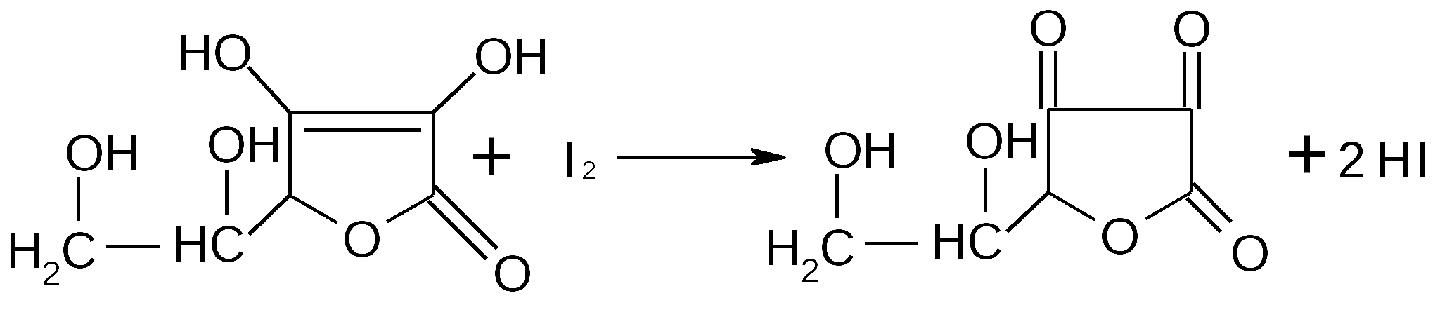
Х г = $\frac{2,99 · 1 · 0,0088 · 1,14 }{0,1}$= 0,29
ДО для 0,3 ± 8% [0,28 – 0,32]
Содержание кислоты аскорбиновой в лекарственной форме укладываются в допустимые нормы отклонений.
- Определяем сумму кислоты ацетилсалициловой, димедрола и кислоты аскорбиновой методом алкалиметрии.
0,1 порошка переносим в колбу для титрования, добавляем 5 мл спирта, нейтрализованного по фенолфталеину, и титруем NaOH 0,1 моль/л до розового окрашивания.
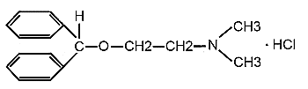
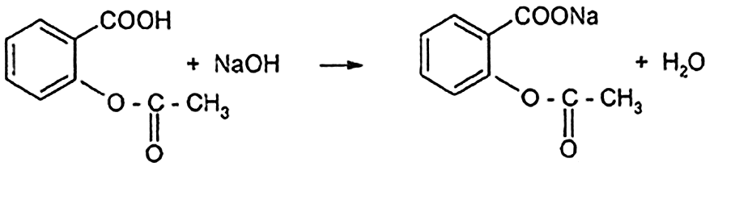
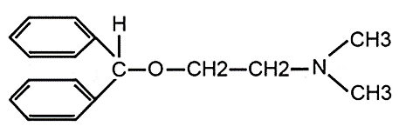
↓
+ NaСl
+H2O
+ NaOH
+ NaСl
+H2O

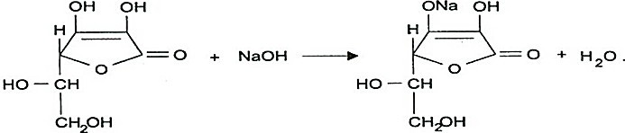
Содержание кислоты ацетилсалициловой в лекарственной форме рассчитываем по формуле:
X г = $\frac{(3,98·1 – 0,6:10 – 2,99:2) · 0,01802 · 1,14}{0,1}$ = 0, 49
ДО для 0,5 ± 6% [0,47 – 0,53]
Содержание кислоты ацетилсалициловой укладываются в допустимые нормы отклонений.
- Кальция глюконат.
Метод комплексонометрии.
0,1 порошка помещаем в колбу для титрования, добавляем 5 мл горячей воды. После охлаждения добавляем 3 мл аммиачно-буферной смеси и несколько кристаллов эриохрома темно – синего. Титруем Трилоном Б 0,05 М до сине – фиолетового окрашивания.
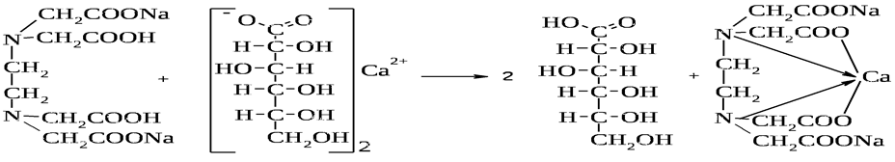
Содержание кальция глюконата в 1 порошке рассчитываем по формуле:
Х г = $\frac{1,17 · 1 · 0,0224 · 1,14}{0,1}$= 0,29
ДО для 0,3 ± 8% [0,27 – 0,32]
Содержание кальция глюконата в лекарственной форме укладываются в допустимые нормы отклонений.
Лекарственная форма изготовлена удовлетворительно.
Контроль при отпуске:
Внутреннее, с зеленой сигнальной полосой и дополнительная этикетка «Хранить в защищенном от света месте, при температуре не выше 25 ⁰С», предупредительная этикетка «Хранить в недоступном для детей месте».
4. Проведение внутриаптечного контроля жидких лекарственных форм
Протокол № 7 от 14.05.20
Rp: Sol. Dextrosi 5% - 100 ml
S.Для новорожденных
Письменный контроль:
ППК№ 7 14.05.20  Aquaepurificataead 100 ml  Dextrosi 5,5  Vобщ=100ml  Приготовил:  № анализа – 6  Проверил: | Расчёты:  Глюкоза: 5%-100ml  x-100ml  x=5,0  5,0-100%  х-110%  х=5,5  V=100ml
Органолептический контроль: бесцветная прозрачная жидкость, без механических включений.
Физический контроль:
ДНО для 100 ml = +10%
100 ml – 100%
х – 10%
100 ± 10
ДНО [90 - 110]
Химический контроль:
Реакции подлинности:
- Реакция окисления на альдегидную группу. Помещаем в пробирку 3-4 капли лекарственной формы, добавляем 2-3 капли реактива Фелинга I и II и нагреть. Появляется кирпично-красный осадок.
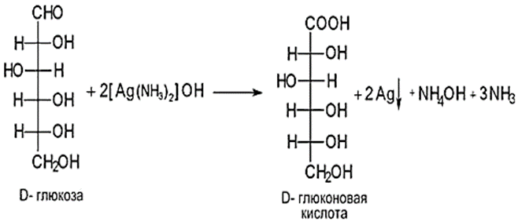
- К 3-4 капля раствора нитрата серебра добавляем аммиак до растворения осадка. К получившейся смеси добавляем 3-4 капли лекарственной формы => нагреть. Появляется серый осадок.
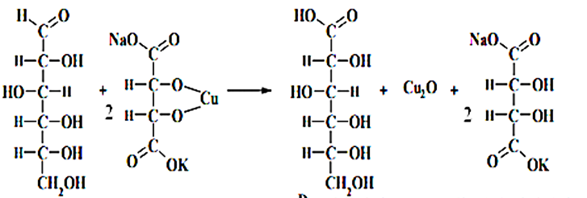
- Реакция на наличие спиртовых гидроксилов.Помещаем в пробирку 4-5 капель лекарственной формы, добавляем 1-2 капли 5% раствора гидроксид натрия и 1-2 капли 5% раствора сульфата меди (II). Появляется темно-синее окрашивание.
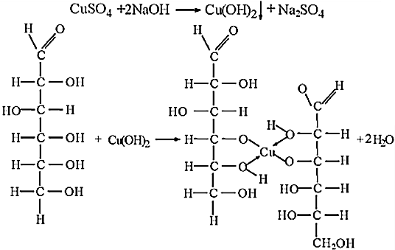
Количественное определение: метод рефрактометрии.
Определяют показатель преломления воды очищенной: n0 = 1,333
Определяют показатель преломления раствора: n = 1,3621
F = 0,00142
Процентное содержание магния сульфата в лекарственной форме рассчитывают по формуле:
$$С_{\%}=\frac{n-n_{0}}{F}=\frac{1,340-1,333}{0,00142}=5\%$$
ДНО для 5% = ± 2%
5% – 100%
х% – 2%
x = 0,1%
ДНО [4,9% − 5,1%]
Лекарственная форма изготовлена удовлетворительно.
Контроль при отпуске:
Лекарственная форма оформляется к отпуску этикеткой с зеленой сигнальной полосой «Внутреннее».

Протокол № 8от 14.05.20
Rp.: Sol. Magnesiisulfatis 33% − 400 ml
D.t.d.N. 5
S. Для зондирования.
Письменный контроль:
ППК № 8 14.05.20  Aquae purificatae q.s.  Magnesii sulfatis 660,0  Aquae purificataе ad 2000 ml  Vобщ = 2000 ml  по 400 ml № 5  Приготовил:  № анализа - 7  Проверил:  Расфасовал: | Расчёты:  Вода: 400*5 = 2000ml  V=2000 ml  Магния сульфат:  33% - 100ml  х – 2000 ml  х = 660,0
Органолептический контроль: бесцветная прозрачная жидкость без запаха и механических включений.
Физический контроль:
ДНО для 400 мл = + 1%
400 мл – 100%
х мл – 1%
х = 4 мл
400 ± 4 мл
ДНО [396 мл – 404 мл]
Химический контроль:
Реакции подлинности
- Реакция на катион магния. К 3−4 каплям лекарственной формы прибавляют 3−4 капли аммиачно-буферной смеси и 3−4 капли раствора гидрофосфата натрия, появляется белый осадок.
- Реакция на сульфат−ион.К 3−4 каплям лекарственной формы прибавляют 2 капли раствора бария хлорида, появляется белый осадок.
Количественное определение: метод рефрактометрии.
Определяют показатель преломления воды очищенной: n₀ = 1,333
Определяют показатель преломления раствора: n = 1,3621
F = 0,00088
Процентное содержание магния сульфата в лекарственной форме рассчитывают по формуле:
$$С_{\%}=\frac{n-n_{0}}{F}=\frac{1,3621-1,333}{0,00088}=33\%$$
ДНО для 33% = ± 1%
33% – 100%
x% – 1%
x = 0,33%
ДНО [32,67% − 33,33%]
Лекарственная форма изготовлена удовлетворительно.
Контроль при отпуске:
Лекарственная форма оформляется к отпуску этикеткой с зеленой сигнальной полосой «Внутреннее».

Протокол № 9от15.05.20
Rp.: Sol. Argentiiproteinici 2% − 10 ml
D.S. По 1 капле в нос 2 раза в день.
Письменный контроль:
ППК № 9 15.05.20  Aquaepurificataе 10 ml  Argentii proteinici 0,2  Vобщ= 10 ml  Приготовил:  № анализа - 8  Проверил: | Расчёты:  V=10 ml  Проторгол: 2% - 100ml  х - 10 ml  х= 0,2
Органолептический контроль:непрозрачная жидкость бурого цвета без запаха.
Физический контроль:
ДНО для 10 мл = ± 10%
10 мл – 100%
х мл – 10%
х = 1 мл
ДНО [9 мл – 11 мл]
Химический контроль:
Реакции подлинности:
- Реакция на белок.К 0,5 мл раствора прибавляют 3−5 капель разведенной хлористоводородной кислоты, нагревают до кипения и выделившийся осадок отфильтровывают. К фильтрату прибавляют 5−6 капель раствора гидроксида натрия 5% и одну каплю раствора CuSO₄, появляется фиолетовое окрашивание.
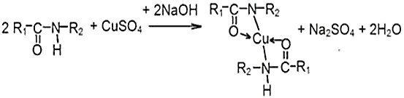
Количественное определение: метод Фольгарда.
К 1 мл раствора прибавляют 5 капель разведенной азотной кислоты, 5 капель индикатора железоаммониевые квасцы, после обесцвечивания жидкости титруют раствором 0,02 моль/л NH₄SCN до розово−красного цвета.
$$Т_{x/y}=0,02697 г/мл$$
0,2 – 10 мл
а – 1 мл
а = 0,02
$$V_{ор.(NH4SCN )}=\frac{a}{T}=\frac{0,02}{0,02697}=0,74 мл$$
$$Х_{г.}=\frac{Vт*Кп*Тх/у*Vлф}{m}=\frac{0,7*1*0,02697*10}{1}=0,18$$
ДНО для 0,2 = +10%
0,2 – 100%
х – 10%
х = 0,02
0,2 ± 0,02
ДНО [0,18 – 0,22]
Лекарственная форма изготовлена удовлетворительно.
Контроль при отпуске:
Лекарственная форма оформляется к отпуску этикеткой с оранжевой сигнальной полосой, «Наружное».

Протокол № 10 от 16.05.20
Rp.: Sol. Nitrofurali 1:5000 − 200 ml
D.S. Для полоскания горла.
Письменный контроль:
ППК № 10 16.05.20  Aquaepurificatae 200 ml  Nitrofurali 0,04  Natriichloridi 1,8  V= 200 ml  Приготовил:  № анализа 10  Проверил: | Расчёты:  V= 200 ml  Фурациллин: 1,0 – 5000ml  х – 200 ml  х= 0,04  Натрий хлорид: 0,9 -100 ml  х – 200 ml  х= 1,8
Органолептический контроль: прозрачная жидкость желтого цвета без запаха и механических включений.
Физический контроль:
ДНО для 200 мл = ± 2%
200 мл – 100%
х мл – 2%
х = 4 мл
200 ± 4 мл
ДНО [196 мл - 204 мл]
Химический контроль:
Реакции подлинности:
- К 0,3 мл лекарственной формы прибавить 1−2 капли раствора 0,1 моль/л гидроксида натрия, появляется красное окрашивание.
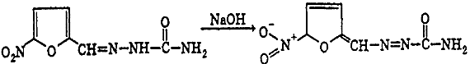
- Реакция гидролитического разложения.К 0,3 мл лекарственной формы прибавить 3−4 капли 5% раствора гидроксида натрия и нагреть, появляется запах аммиака.
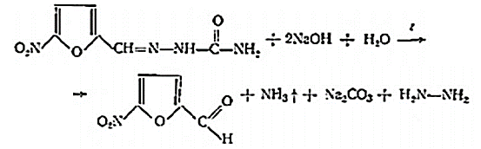
- Реакции на катион натрия. На предметное стекло поместить 1 каплю лекарственной формы и 1 каплю раствора пикриновой кислоты, выпарить досуха, кристаллы смотреть под микроскопом.
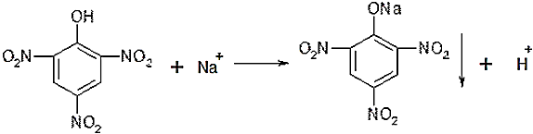
- На хлорид-ион. К 4 каплям лекарственной формы прибавляют 1-2 капли раствора серебра нитрата, появляется белый творожистый осадок.
NaCI + AgNO₃→ AgCl↓ + NaNO₃
Количественное определение:
- метод йодометрии обратное титрование (определение фурацилина)
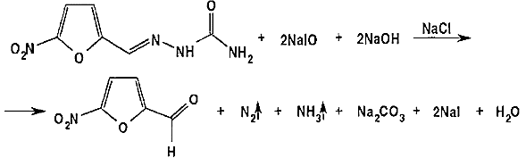
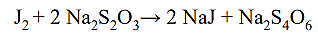
К 2 мл раствора йода 0,01 моль/л прибавить по каплям раствор гидроксида натрия 0,1 моль/л до обесцвечивания желтой окраски йода, 2 мл лекарственной формы и смесь оставить на 5 минут. Затем прибавить 2 мл разведенной серной кислоты и выделившейся йод оттитровать раствором 0,01 моль/л натрия тиосульфатом (индикатор крахмал) до обесцвечивания синей окраски.
$$Т_{x/y}=\frac{0,01*198,13*\frac{1}{4}}{1000}=0,0004954 г/мл$$
1 – 5000 мл
а – 2 мл
а = 0,0004
$$V_{ор.(У2)}=\frac{a}{T}=\frac{0,0004}{0,0004954}=0,8 мл$$
Vор. Na2S2O3 = 2 мл (VУ₂) – 0,8 = 1,2
$$Х_{г.}=\frac{(V1*К1-V2*К2)*Тх/у*Vлф}{m}=\frac{(2*1- 1,24*1)*0,0004954*200}{2}=0,038$$
ДНО для 0,04 = ±15%
0,04 – 100%
х – 15%
x = 0,006
ДНО [0,034 – 0,046]
- метод Мора (определение натрия хлорида)
Отмерить 1 мл лекарственной формы, перенести в колбу для титрования, прибавить 1−2 капли хромата калия, 1 мл воды. Оттитровать раствором серебра нитрата 0,1 моль/л до появления буровато−желтого окрашивания.
$$Т_{x/y}=\frac{0,1*58,44}{1000}=0,005844 г/мл$$
1,8 – 200 мл
а – 1 мл
а = 0,009
$$V_{ор.(AgNO3)}=\frac{a}{T}=\frac{0,009}{0,005844}=1,54 мл$$
$$Х_{г.}=\frac{Vт*Кп*Тх/у*Vлф}{m}=\frac{1,52*1*0,005844*200}{1}=1,77$$
ДНО для 1,8 = 5%
1,8 – 100%
х – 5%
х = 0,09
ДНО [1,71 – 1,89]
Лекарственная форма изготовлена удовлетворительно.
Контроль при отпуске:
Лекарственная форма оформляется к отпуску этикеткой с оранжевой сигнальной полосой, «Наружное».

5.Проведение внутриаптечного контроля мягких лекарственных форм
Протокол № 11 от 18.05.20
Rp.: Ung. salicilici 2% − 20,0
D.S. Накладывать на пораженный участок кожи.
Письменный контроль:
ППК № 11 18.05.20  Vaselini 19,6  Acidisalicilici 0,4  Aethanoli 90% − II gtts.  Olei vaselini VIII gtts.  mобщ= 20,0  Приготовил:  № анализа - 10  Проверил: | Расчёты:  m= 20,0  Салициловая кислота: 2% - 100,0  х - 20,0  х=0,4  Вазелин: 20,0 – 0,4 = 19,6  Спирт этиловый: 1,0 – 5 капель  0,4 – х капель  х = 2 капли  Вазелиновое масло: 1,0 – 38 капель  0,4 – х капель  х = 8 капель
Органолептический контроль: однородная вязкая масса белого цвета, без запаха.
Физический контроль:
ДНО для 20,0 = + 8%
20,0 – 100%
х – 8%
х = 1,6
20,0 ± 1,6
ДНО [18,4 – 21,6]
Химический контроль:
Реакции подлинности:
- Реакция на салицилат−ион. Небольшое количество мази помещают в фарфоровую чашечку ($≈$0,2), прибавляют 1 мл спирта, нагревают на водяной бане до растворения основы, прибавляют 1 каплю раствора хлорида железа (III), появляется фиолетовое окрашивание.
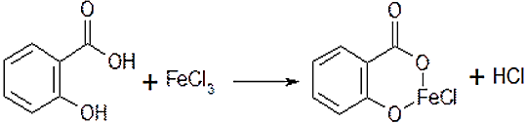
Количественное определение: метод алкалиметрии.
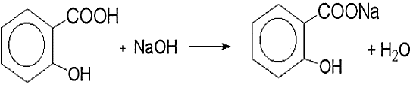
Отвешивают 1,0 мази на кружок пергаментной бумаги и вместе с бумажкой переносят в стаканчик на 50 мл или 100 мл, прибавляют 4 мл спирта и нагревают на водяной бане до растворения основы, затем прибавляют 1 каплю индикатора фенолфталеина и титруют раствором гидроксида натрия 0,1 моль/л до устойчивого слабо−розового окрашивания.
$$Т_{x/y}=\frac{0,1*138,12 }{1000}=0,0138 г/мл$$
0,4 – 20,0
а – 1,0
а = 0,02
$$V_{ор.(NaOH)}=\frac{a}{T}=\frac{0,02}{0,0138}=1,45 мл$$
532 – 0,1 = 0,432 – масса навески
$$Х_{г.}=\frac{Vт*Кп*Тх/у*P}{m}=\frac{0,58*1*0,0138*20}{0,432}=0,37$$
ДНО для 0,4 = ± 10%
0,4 – 100%
х – 10%
х = 0,04
0,4 ± 0,04
ДНО [0,36 – 0,44]
Лекарственная форма изготовлена удовлетворительно.
Контроль при отпуске:
Лекарственная форма оформляется к отпуску этикеткой с оранжевой сигнальной полосой, «Наружное».

Протокол № 12 от 19.05.20
Rp.: Diphenhydramini 0,02
Olei Cacao 1,5
M. f. supp.
D. t. d. № 5
S. По 1 свече 2 раза в день, вводить в прямую кишку.
Письменный контроль:
ППК № 12 19.05.20  Diphenhydramini 0,1  Olei Cacao 7,5  M общ = 7,6  m₁ = 1,52  №5  Приготовил:  № анализа – 11  Проверил: | Расчёты:  Димедрол: 0,02*5 = 0,1  Масло какао: 1,5*5 = 7,5  m₁ = 1,52
Органолептический контроль:свечи торпедообразной формы белого цвета с желтоватым или кремовым оттенком.
Физический контроль:
Средняя масса свечи должна в пределах от 1,0 до 4,0
m₁ = 1,52
ДНО от средней массы не должны превышать 5%.
1,52 – 100%
х – 5%
х = 0,076
[1,4 – 1,6]
Химический контроль:
Реакции подлинности:
1. Хлорид-ион. Свечу помещаем в химический стаканчик на 50 мл, добавляем 10 мл воды очищенной, нагреваем на водяной бане до расплавления основы и водный слой фильтруем и половину помещаем в пробирку, добавляем раствор нитрата серебра, образуется белый осадок:
R ∙ HCI + AgNO₃→ AgCI↓ + R ∙ HNO₃
- Вторую половину фильтрата помещаем в фарфоровую чашечку и выпариваем на водяной бане досуха, к остатку добавляем конц. серной кислоты, появляется желтое окрашивание, исчезающее при добавлении 2-3 капель воды.
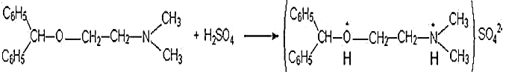
Количественное определение: метод алкалиметрии.
R ∙ HCl + NaOH → NаCl + R ↓+ H₂O
Одну свечу помещаем в химический стаканчик, прибавляем 10 мл воды, нагреваем на водяной бане до расплавления основы, перемешиваем, чтобы димедрол растворился в воде, охлаждаем и добавляем 5 мл спирта, 2-3 капли фенолфталеина и титруем раствором NaOH 0,1моль/л до розового окрашивания.
$$V_{ор.(NaOH)}=\frac{a}{T}=\frac{0,02}{0,02918}=0,69 мл$$
$$Х=V\left(NaOH\right)*Т=0,65*0,02918=0,018967≈0,019$$
ДНО для 0,02 = ± 20%
0,02 – 100%
х – 20%
х = 0,004
0,02 ± 0,004
[0,016 – 0,024]
Лекарственная форма изготовлена удовлетворительно.
Контроль при отпуске:
Лекарственная форма оформляется к отпуску этикеткой с оранжевой сигнальной полосой, «Наружное».
6. Проведение внутриаптечного контроля стерильных и асептических лекарственных форм
Протокол № 13 от 20.05.20
Rp.: Sol. Natriichloridi 10% − 350 ml
D.t.d.N. 30
Sterilisetur!
S. Для повязок.
Письменный контроль:
ППК №13 20.05.20  Aquae purificatae q.s.  Natrii chloridi 1050,0  Aquae purificatae ad 10500 ml  V= 10500 ml  По 350ml№ 30  Приготовил:  № анализа - 12  Проверил:  Расфасовал: | Расчёты:  V= 10500 ml  Натрий хлорид: 10% - 100ml  x – 10500 ml  х= 1050,0  Вода 2\3: 10500*2 =7000 ml  3
Органолептический контроль: прозрачная бесцветная жидкость без запаха, без механических включений.
Физический контроль:
ДНО для 350 мл = ± 1%
350 мл – 100%
х мл – 1%
х = 3,5 мл
350 ± 3,5 мл
ДНО [346,5 мл – 353,5 мл]
Химический контроль:
Реакции подлинности:
- Реакции на катион натрия.На предметное стекло поместить 1 каплю лекарственной формы и 1 каплю раствора пикриновой кислоты, выпарить досуха, кристаллы смотреть под микроскопом.
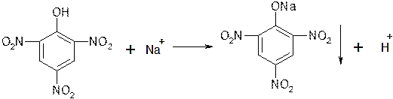
- На хлорид−ион.К 4 каплям лекарственной формы прибавляют 1−2 капли раствора серебра нитрата, появляется белый творожистый осадок.
NaCI + AgNO₃→ AgCl↓ + NaNO₃
Количественное определение: метод рефрактометрии
Определяют показатель преломления воды очищенной: n₀ = 1,333
Определяют показатель преломления раствора: n = 1,3493
F = 0,00164
$$С_{\%}=\frac{n-n_{0}}{F}=\frac{1,3493-1,333}{0,00164}=9,9\%$$
ДНО для 10% = ± 2%
10% − 100%
х – 2%
х = 0,2%
10 ± 0,2%
ДНО [9,8% - 10,2%]
Лекарственная форма изготовлена удовлетворительно.
Контроль при отпуске:
Лекарственная форма оформляется к отпуску этикеткой с оранжевой сигнальной полосой, «Наружное».

Протокол № 14 от 21.05.20
Rp.: Sol. Natrii hydrocarbonatis 5% − 300 ml
D.t.d.N. 30
Sterilisetur!
S. Внутривенно капельно
Письменныйконтроль:
ППК № 14от21.05.20  Aquae per injectionibus q.s.  Natrii hydrocarbonatis 300,0  Aquae per injectionibus ad 6000 ml  V = 13500 ml  По 300 ml № 30  Приготовил:  № анализа 18  Проверил:  Расфасовал: | Расчёты:  V = 13500 ml  Натрий гидрокарбонат:  5% - 100 ml  x – 6000 ml  x= 300,0  Вода 2\3:  6000*2 = 4000 ml  3
Органолептическийконтроль: прозрачная бесцветная жидкость без запаха и механических включений.
Физическийконтроль
ДНО для 300 мл = ± 1%
300 мл – 100%
х мл – 1%
х = 3 мл
300 ± 3 мл
ДНО [297 мл – 303 мл]
Химический контроль:
Реакции подлинности:
- Реакция на катион натрия.На предметное стекло поместить 1 каплю лекарственной формы и 1 каплю раствора пикриновой кислоты, выпарить досуха, кристаллы смотреть под микроскопом.
- Реакция на HCО₃²⁻.К 2−3 каплям лекарственной формы прибавляют 2−3 капли разведенной хлористоводородной кислоты, выделяются пузырьки газа.
Количественное определение: метод рефрактометрии.
Определяют показатель преломления воды очищенной:n₀ = 1,333
Определяют показатель преломления раствора: n = 1,3391
F = 0,00125
$$С_{\%}=\frac{n-n_{0}}{F}=\frac{1,3391-1,333}{0,00125}=4,9\%$$
ДНО для 5% = ± 2%
5% – 100%
x – 2%
x = 0,1%
5 ± 0,1%
ДНО [4,9% - 5,1%]
Лекарственная форма изготовлена удовлетворительно.
Контроль при отпуске:
Лекарственная форма оформляется к отпуску этикеткой с синей сигнальной полосой, «Для инъекций».

Протокол № 15от 22.05.20
Rp.: Sol. Natriicitratis 5% − 100 ml
D.t.d.N. 10
Sterilisetur!
S. Реактив.
Письменный контроль:
ППК № 15от 22.05.20  Aquae purificatae q.s.  Natrii citratis 50,0  Aquae purificatae ad 1000 ml  V= 1000 ml  По 100 ml №10  Приготовил:  № анализа - 14  Проверил:  Расфасовал: | Расчёты:  V= 1000 ml  Натрий цитрат: 5% - 100ml  х – 1000 ml  х= 50,0  Воды 2/3: 1000*2= 666 ml  3
Органолептический контроль: прозрачная бесцветная жидкость без запаха, без механических включений.
Физический контроль:
ДНО для 100 мл = +3%
100 мл – 100%
x мл – 3%
x = 3 мл
100 ± 3мл
ДНО [97 мл – 103 мл]
Химический контроль:
Реакции подлинности:
- Реакция на катион натрия.Графитную палочку смачивают раствором натрия цитрата и вносят в бесцветное пламя горелки, наблюдается окрашивание пламени в желтый цвет.
- Реакция на цитрат−ион.К 0,5 мл лекарственной формы прибавляют 0,5 мл 50% раствора кальция хлорида и доводят до кипения, образуется белый осадок, растворимый в разведенной хлористоводородной кислоте.
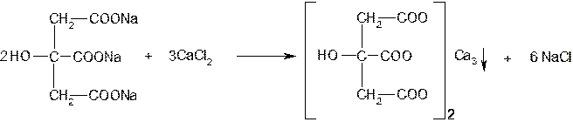Количественной определение: метод рефрактометрии.
Определяют показатель преломления воды очищенной:n₀ = 1,333
Определяют показатель преломления раствора: n = 1,339
F = 0,0013
$$С_{\%}=\frac{n-n_{0}}{F}=\frac{1,3395-1,333}{0,0013}=5\%$$
ДНО для 5% = ± 2%
5% – 100%
x – 2%
x = 0,1%
5 ± 0,1%
ДНО [4,9% - 5,1%]
Лекарственная форма изготовлена удовлетворительно.
Контроль при отпуске:
Лекарственная форма оформляется к отпуску этикеткой с оранжевой сигнальной полосой, «Наружное».

ЖУРНАЛ
РЕГИСТРАЦИИ РЕЗУЛЬТАТОВ ОРГАНОЛЕПТИЧЕСКОГО,
ФИЗИЧЕСКОГО И ХИМИЧЕСКОГО КОНТРОЛЯ ВНУТРИАПТЕЧНОЙ
ЗАГОТОВКИ, ЛЕКАРСТВЕННЫХ ФОРМ, ИЗГОТОВЛЕННЫХ
ПО РЕЦЕПТАМ (ТРЕБОВАНИЯМ ЛЕЧЕБНЫХ
ОРГАНИЗАЦИЙ), КОНЦЕНТРАТОВ,ТРИТУРАЦИЙ,
СПИРТА ЭТИЛОВОГО И ФАСОВКИ.

Дата  контроля | № п/п  Он же № анализа | № рецепта  Или № требования | № серии | Состав лекарственного  средства | Результаты контроля |  |  | Фамилия  изготовившего,  расфасовавшего | Подпись проверившего | Заключение  (уд)  или  (неуд)
 |  |  |  |  | органолептического  физического | качественного  (+)  или (-) | полного химического  (определение подлинности,  Формулы расчета,  плотность,  показатель преломления
13.05 | 5 | - | - | Acidi borici 25,0  D.t.d.№.10 | белый порошок, без запаха, однородно-смешанный.  Р₁ = 25,0  [24, 25 – 25, 75] | H₃BO₃+ | - |  |  | уд
13.05 | 6 | - | - | Acidiacetylsalicylici 0,5  Acidi ascorbinici 0,3  Calciigluconatis 0,3  Diphenhydramini0,02  Rutin 0,02 | порошок бледно – желтого цвета, без запаха, однородно смешан.  P₁ = 1,14  [1,11 – 1,17] | Ас.Acet+  Ас.Asc+  Са gluc+  Dimedr+ | X г = $\frac{(3,98·1 – 0,6:10 – 2,99:2) · 0,01802 · 1,14}{0,1}$ = 0, 49  [0,47 – 0,53]  Х г = $\frac{2,99 · 1 · 0,0088 · 1,14 }{0,1}$= 0,29  [0,28 – 0,32]  Х г = $\frac{1,17 · 1 · 0,0224 · 1,14}{0,1}$= 0,29  [0,27 – 0,32]  Х г = $\frac{0,6·1·0,002918·1,14}{0,1}$= 0 ,019  [0,016 – 0,024] |  |  | уд
13.05 | 7 | - | - | Sol. Dextrosi 5% - 100 ml | бесцветная прозрачная жидкость, без механических включений.  Vобщ=100ml  [90 - 110] | Dextr+++ | $$С_{\%}=\frac{n-n_{0}}{F}=\frac{1,340-1,333}{0,00142}=5\%$$  [4,9% - 5,1%] |  |  | уд
14.05 | 8 | - | - | Sol. Magnesii sulfatis 33%-400 ml | бесцветная прозрачная жидкость без запаха и механических включений.  V=400ml  [396 мл – 404 мл] | Mg²⁺+  SO₄²⁻+ | $$С_{\%}=\frac{n-n_{0}}{F}=\frac{1,3621-1,333}{0,00088}=33\%$$  [32,67% - 33,33%] |  |  | уд
15.05 | 9 | - | - | Sol. Argentii proteinici 2% - 10 ml | непрозрачная жидкость бурого цвета без запаха.  Vобщ=10ml  [9 мл – 11 мл] | Белок + | $$Х_{г.}=\frac{0,7*1*0,02697*10}{1}=0,18$$  [0,18 – 0,22] |  |  | уд
16.05 | 10 | - | - | Sol. Nitrofurali 1:5000 - 200 ml | прозрачная жидкость желтого цвета без запаха и механических включений.  Vобщ=200ml  [196 мл - 204 мл] | Nitrofurali+  Na⁺+  Cl⁻+ | $$Х_{г.}=\frac{(2*1- 1,24*1)*0,0004954*200}{2}=0,038$$  [0,034 – 0,046] |  |  | уд
18.05 | 11 | - | - | Ung. salicilici 2% - 20,0 | однородная вязкая масса белого цвета, без запаха.  Мобщ = 20,0  [18,4 – 21,6] | Salicilic. + | $$Х_{г.}=\frac{Vт*Кп*Тх/у*P}{m}=\frac{0,58*1*0,0138*20}{0,432}=0,37$$  [0,36 – 0,44] |  |  | уд
19.05 | 12 | - | - | Diphenhydramini 0,02  Olei Cacao 1,5 | свечи торпедообразной формы белого цвета с желтоватым или кремовым оттенком.  m₁ = 1,52  [1,0 - 4,0] | Dimedr+  Cl⁻+ | $$Х=V\left(NaOH\right)*Т=0,65*0,02918=0,018967≈0,019$$  [0,016 – 0,024] |  |  | уд
20.05 | 13 | - | - | Sol. Natrii chloridi 10% - 350 ml | прозрачная бесцветная жидкость без запаха, без механических включений.  V=350ml  [346,5 – 353,5] | Na⁺+  Cl⁻+ | $$С_{\%}=\frac{n-n_{0}}{F}=\frac{1,3493-1,333}{0,00164}=9,9\%$$  [9,8% - 10,2%] |  |  | уд
21.05 | 14 | - | - | Sol. Natrii hydrocarbonatis 5% - 300 ml | прозрачная бесцветная жидкость без запаха и механических включений.  V=300ml  [297 мл – 303 мл] | Na⁺+  HCO₃²⁻+ | $С_{\%}=\frac{n-n_{0}}{F}=\frac{1,3391-1,333}{0,00125}=4,9\%$ [4,9% - 5,1%] |  |  | уд
22.05 | 15 | - | - | Sol. Natrii citratis 5% − 100 ml | прозрачная бесцветная жидкость без запаха, без механических включений.  V=100ml  [97 мл – 103 мл] | Na⁺+  Citrat.⁻ + | $$С_{\%}=\frac{n-n_{0}}{F}=\frac{1,3395-1,333}{0,0013}=5\%$$  [4,9% - 5,1%] |  |  | уд

ОТЧЕТ ПО ПРЕДДИПЛОМНОЙ ПРАКТИКИ
Ф.И.О. обучающегося Трофименко Анжелики Владимировны

Группа302 Специальность Фармация

Проходившего преддипломную практику с 11 мая по 23 мая 2020г

На базе дистанционно

Города/района г. Красноярск

За время прохождения мною выполнены следующие объемы работ:

А. Цифровой отчет
№ | Виды работ | Количество
1 | Анализ воды очищенной | 2
2 | Анализ лекарственных средств, поступающих из помещения хранения в ассистентскую комнату | 2
3 | Внутриаптечный контроль порошков | 2
4 | Внутриаптечный контроль жидких лекарственных форм | 4
5 | Внутриаптечный контроль мягких лекарственных форм | 2
6 | Внутриаптечный контроль стерильных и асептических лекарственных форм | 3

Б. Текстовой отчет
Программа производственной практики выполнена в полном объеме.
За время прохождения практики закреплены знания по контролю качества лекарственных средств: физическому, письменному, органолептическому, полному химическому и качественному контролю.
Выполнены индивидуальные задания по практической части дипломной работы по теме «Анализ состава и внутриаптечный контроль качества комбинированного лекарственного препарата «Антигриппин»»
.
Студент Трофименко А.В.
(подпись) (ФИО)
Общий/непосредственный руководитель практики _______________
(подпись) (ФИО)
«____» _______________ 20 ___ г. М.П.

